**LỜI NÓI ĐẦU**

Hiện nay các, xã hội phát triển, kỹ thuật ngày càng hiện đại nên nhu cầu về quản lý bãi xe ngày càng cao. Vì công nghệ tự động hóa ra đời và phát triển mạnh mẽ, tạo nhiều thuận lợi cho con người trong đời sống hằng ngày.Việc nghiên cứu sản phẩm giúp con người dễ dàng quản lý bãi đỗ xe hơn và tiết kiệm cho phí thuê nhân lực. Do đó, em quyết định thực hiện đề tài”Thiết kế hệ thống đếm số lượng ra vào bằng Arduino UNO R3”

**GIỚI THIỆU PHẦN CỨNG**

**Arduino UNO R3 là gì?**

**Arduino Uno** là một bảng mạch vi điều khiển nguồn mở dựa trên vi điều khiển Microchip ATmega328 được phát triển bởi Arduino.cc. Bảng mạch được trang bị các bộ chân đầu vào/ đầu ra Digital và Analog có thể giao tiếp với các bảng mạch mở rộng khác nhau. Mạch Arduino Uno thích hợp cho những bạn mới tiếp cận và đam mê về điện tử, lập trình…Dựa trên nền tảng mở do Arduino.cc cung cấp các bạn dễ dàng xây dựng cho mình một dự án nhanh nhất ( lập trình Robot, xe tự hành, điều khiển bật tắt led…)

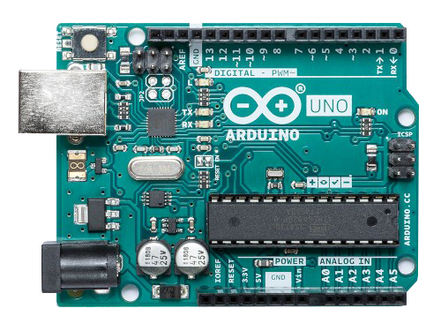

|  |  |
| --- | --- |
| Chip điều khiển | [ATmega328P](http://www.atmel.com/Images/Atmel-42735-8-bit-AVR-Microcontroller-ATmega328-328P_Datasheet.pdf) |
| Điện áp hoạt động | 5V |
| Điện áp đầu vào(khuyên dùng) | 7-12V |
| Điện áp đầu vào (giới hạn) | 6-20V |
| Số chân Digital | 14 (of which 6 provide PWM output) |
| Số chân PWM Digital | 6 |
| Số chân Analog | 6 |
| Dòng điện DC trên mỗi chân I/O | 20 mA |
| Dòng điện DC trên chân 3.3V | 50 mA |
| Flash Memory | 32 KB (ATmega328P) of which 0.5 KB used by bootloader |
| SRAM | 2 KB (ATmega328P) |
| EEPROM | 1 KB (ATmega328P) |
| Tốc độ thạch anh | 16 MHz |
| LED_BUILTIN | 13 |
| Chiều dài | 68.6 mm |
| Chiều rộng | 53.4 mm |
| Cân nặng | 25 g |

**Thông số kỹ thuật**

**Power**

* **LED:** Có 1 LED được tích hợp trên bảng mạch và được nối vào chân D13. Khi chân có giá trị mức cao (HIGH) thì LED sẽ sáng và LED tắt khi ở mức thấp (LOW).
* **VIN:** Chân này dùng để cấp nguồn ngoài (điện áp cấp từ 7-12VDC).
* **5V:** Điện áp ra 5V (dòng điện trên mỗi chân này tối đa là 500mA).
* **3V3:** Điện áp ra 3.3V (dòng điện trên mỗi chân này tối đa là 50mA).
* **GND:** Là chân mang điện cực âm trên board.
* **IOREF:** Điệp áp hoạt động của vi điều khiển trên **Arduino UNO** và có thể đọc điện áp trên chân IOREF. Chân IOREF không dùng để làm chân cấp nguồn.

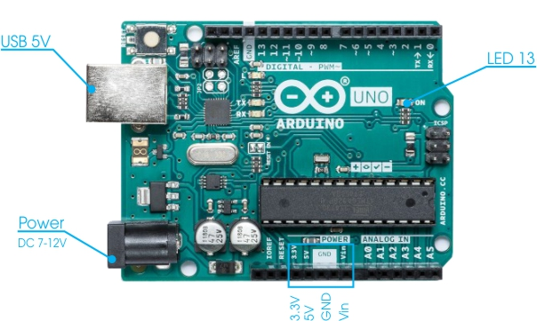

**Bộ nhớ**

Vi điều khiển ATmega328:

* **32 KB bộ nhớ Plash:** trong đó bootloader chiếm 0.5KB.
* **2 KB cho SRAM:** (Static Random Access Menory): giá trị các biến khai báo sẽ được lưu ở đây. Khai báo càng nhiều biến thì càng tốn nhiều bộ nhớ RAM. Khi mất nguồn dữ liệu trên SRAM sẽ bị mất.
* **1 KB cho EEPROM:** (Electrically Eraseble Programmable Read Only Memory): Là nơi có thể đọc và ghi dữ liệu vào đây và không bị mất dữ liệu khi mất nguồn.

**Các chân đầu vào và đầu ra**

Trên **Board Arduino Uno có 14 chân Digital** được sử dụng để làm chân đầu vào và đầu ra và chúng sử dụng các hàm pinMode(), digitalWrite(), digitalRead(). Giá trị điện áp trên mỗi chân là 5V, dòng trên mỗi chân là 20mA và bên trong có điện trở kéo lên là 20-50 ohm. Dòng tối đa trên mỗi chân I/O không vượt quá 40mA để tránh trường hợp gây hỏng board mạch.

Ngoài ra, một số chân Digital có chức năng đặt biệt:

* **Serial:** 0 (RX) và 1 (TX): Được sử dụng để nhận dữ liệu (RX) và truyền dữ liệu (TX) TTL.
* **Ngắt ngoài:** Chân 2 và 3.
* **PWM:** 3, 5, 6, 9 và 11 Cung cấp đầu ra xung PWM với độ phân giải 8 bit bằng hàm analogWrite ().
* **SPI:** 10 (SS), 11 (MOSI), 12 (MISO), 13 (SCK). Các chân này hỗ trợ giao tiếp SPI bằng thư viện SPI.
* **LED:**Có 1 LED được tích hợp trên bảng mạch và được nối vào chân D13. Khi chân có giá trị mức cao (HIGH) thì LED sẽ sáng và LED tắt khi ở mức thấp (LOW).
* **TWI/I2C:** A4 (SDA) và A5 (SCL) hỗ trợ giao tiếp I2C/TWI với các thiết bị khác.

**Arduino Uno R3** có 6 chân Analog từ A0 đến A5, đầu vào cung cấp độ phân giải là 10 bit.

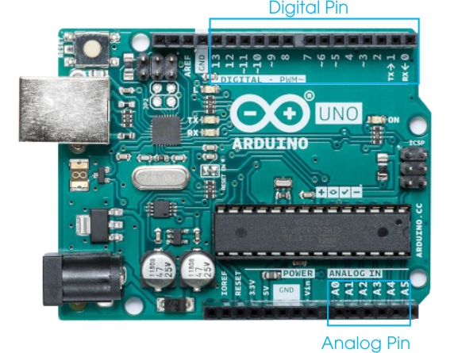

**CẢM BIẾN HỒNG NGOẠI LÀ GÌ?**

Cảm biến hồng ngoại hay còn được gọi là IR Sensor, chúng là một thiết bị điện tử có khả năng đo và phát hiện bức xạ hồng ngoại trong môi trường xung quanh. Thực ra, tên tiếng anh của cảm biến hồng ngoại là Passive Infrared, viết tắt là PIR dịch sát nghĩa là “hồng ngoại thụ động”. Cảm biến hồng ngoại (IR Sensor) phát ra các tia vô hình đối với mắt người, vì bước sóng của nó dài hơn ánh sáng khả kiến ​​(mặc dù nó vẫn nằm trên cùng một phổ điện từ). Bất cứ thứ gì phát ra nhiệt (mọi thứ có nhiệt độ trên năm độ Kelvin) đều phát ra bức xạ hồng ngoại.



Cảm biến hồng ngoại là gì ?

Hồng ngoại hay còn gọi là tia hồng ngoại là bức xạ điện từ có bước sóng dài hơn ánh sáng và ngắn hơn tia bức xạ Vi ba. Hồng ngoại tức là ngoài bức sóng đỏ. Màu đỏ là màu có bước sóng dài nhất trong ánh sáng thường. Thông thường những vật thể có nhiệt độ trên 35° C sẽ phát ra bước sóng hồng ngoại. Bức xạ hồng ngoại đã vô tình được phát hiện bởi một nhà thiên văn học tên là William Herschel vào năm 1800. Trong khi đo nhiệt độ của từng màu ánh sáng (cách nhau bởi một lăng kính), ông nhận thấy rằng nhiệt độ vượt ra ngoài ánh sáng đỏ là cao nhất.

Cảm biến hồng ngoại

Có hai loại cảm biến hồng ngoại đó là cảm biến dạng chủ động và thụ động. Cảm biến hồng ngoại hoạt động bằng cách phát ra và phát hiện bức xạ hồng ngoại. Cảm biến hồng ngoại chủ động thường cấu tạo có hai phần: diode phát sáng (LED) và máy thu. Khi một vật thể đến gần cảm biến, ánh sáng hồng ngoại từ đèn LED sẽ phản xạ khỏi vật thể và được người nhận phát hiện. Cảm biến hồng ngoại hoạt động đóng vai trò là cảm biến tiệm cận và chúng thường được sử dụng trong các hệ thống phát hiện chướng ngại vật (như trong robot).

Hồng ngoại thụ động có nghĩa là chỉ nhận các tia hồng ngoại phát ra từ vật thể khác như người, động vật hoặc một nguồn nhiệt bất kỳ, chứ tự nó không phát ra tia hồng ngoại nào cả. Sau khi nhận biết được nguồn nhiệt, bộ phận cảm biến sẽ phân tích để xách định điều kiện báo động. Vì thế người ta gọi đó là thụ động, chỉ phát hiện chứ không phải là nguồn phát ra tia hồng ngoại.

## NGUYÊN TẮC HOẠT ĐỘNG CỦA CẢM BIẾN HỒNG NGOẠI



Nguyên tắc hoạt động của cảm biến hồng ngoại

Cảm biến hồng ngoại sẽ hoạt động bằng cách sử dụng một cảm biến ánh sáng cụ thể để phát hiện bước sóng ánh sáng chọn trong phổ hồng ngoại (IR). Bằng cách sử dụng đèn LED tạo ra ánh sáng có cùng bước sóng với cảm biến đang tìm kiếm, bạn có thể xem cường độ của ánh sáng nhận được. Khi một vật ở gần cảm biến, ánh sáng từ đèn LED bật ra khỏi vật thể và đi vào cảm biến ánh sáng. Điều này dẫn đến một bước nhảy lớn về cường độ, mà chúng ta đã biết có thể được phát hiện bằng cách sử dụng một ngưỡng.

**SERVO LÀ GÌ?**

* Bên trong một servo cổ diển có bốn thành phần chính, động cơ DC, hộp số, biến trở và mạch điều khiển. Động cơ DC có tốc độ cao và mô-men xoắn thấp nhưng hộp số giảm tốc độ xuống khoảng 60 vòng / phút, đồng thời tăng mô-men xoắn.
* 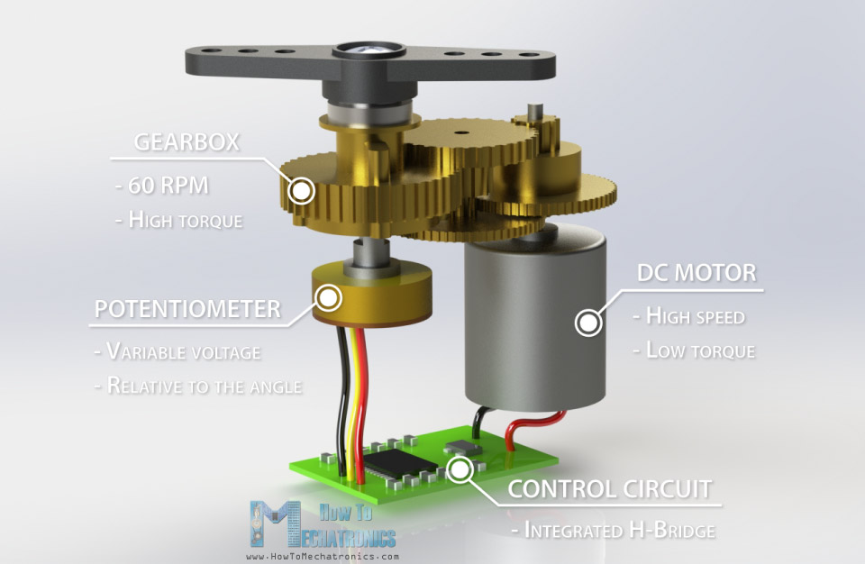
* Cách thức hoạt động của Servo bên trong các thành phần Mạch điều khiển chiết áp động cơ DC
* Chiết áp được gắn trên bánh răng cuối cùng hoặc trục đầu ra, do đó động cơ cũng quay chiết áp, tạo ra một điện áp liên quan đến góc tuyệt đối của trục đầu ra. Trong mạch điều khiển, điện áp chiết áp này được so sánh với điện áp đến từ đường tín hiệu. Nếu cần, bộ điều khiển kích hoạt mạch cầu H tích hợp cho phép động cơ quay theo hai hướng cho đến khi hai tín hiệu đạt mức chênh lệch bằng không.
* Một động cơ servo được điều khiển bằng cách gửi một loạt các xung qua đường tín hiệu. Tần số của tín hiệu điều khiển phải là 50Hz hoặc một chu kỳ xung là 20ms. Độ rộng của xung xác định vị trí góc của servo và các loại servo này thường có thể xoay 180 độ (chúng có giới hạn vật lý khi di chuyển).
* 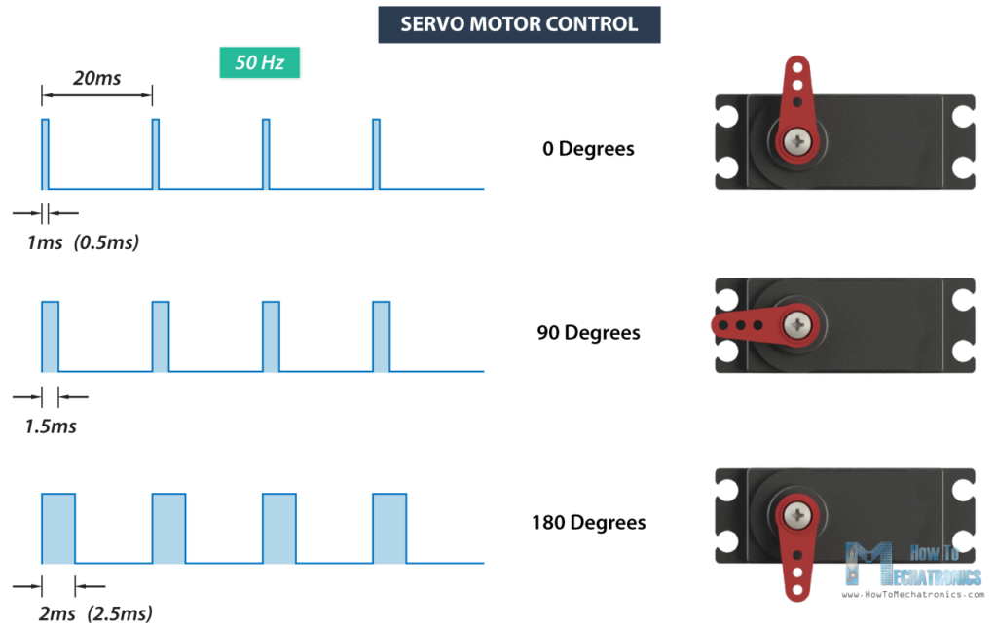
* Tín hiệu điều khiển động cơ RC Servo
* Nói chung các xung có tại 1ms tương ứng với vị trí 0 độ, 1,5ms đến 90 độ và 2ms đến 180 độ. Mặc dù thời gian tối thiểu và tối đa của các xung đôi khi có thể thay đổi theo các loại khác nhau và chúng có thể là 0,5ms cho 0 độ và 2,5ms cho vị trí 180 độ.
* Điều khiển động cơ Arduino Servo
* Chúng ta hãy kiểm tra những thông tin trên và làm một ví dụ thực tế về điều khiển một servo cổ điển bằng Arduino. Tôi sẽ sử dụng MG996R, một động cơ servo mô-men xoắn cao có bánh răng kim loại với mô-men xoắn 10 kg-cm. Mô-men xoắn cao có dòng ổn định của servo là 2.5A. Dòng điện chạy từ 500mA đến 900mA và điện áp hoạt động từ 4,8 đến 7,2V.

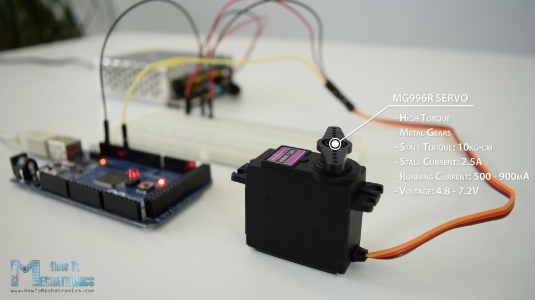

* *Điều khiển động cơ Arduino Servo MG996R*
* Xếp hạng hiện tại cho thấy rằng chúng tôi không thể kết nối trực tiếp servo này với Arduino, nên chúng tôi phải sử dụng nguồn điện riêng cho nó. Đây là sơ đồ mạch cho ví dụ này.
* 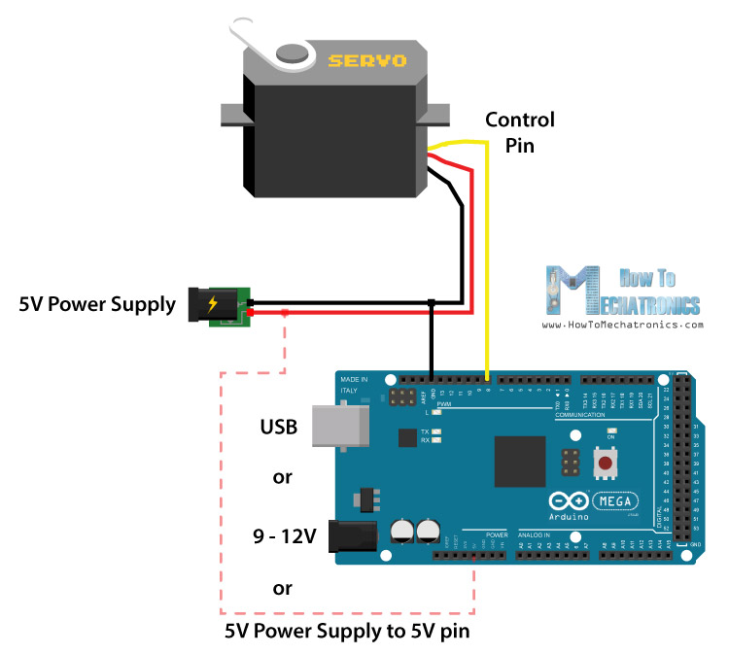

**MÀN HÌNH LCD I2C LÀ GÌ?**

## ****Giới thiệu LCD 16x2****

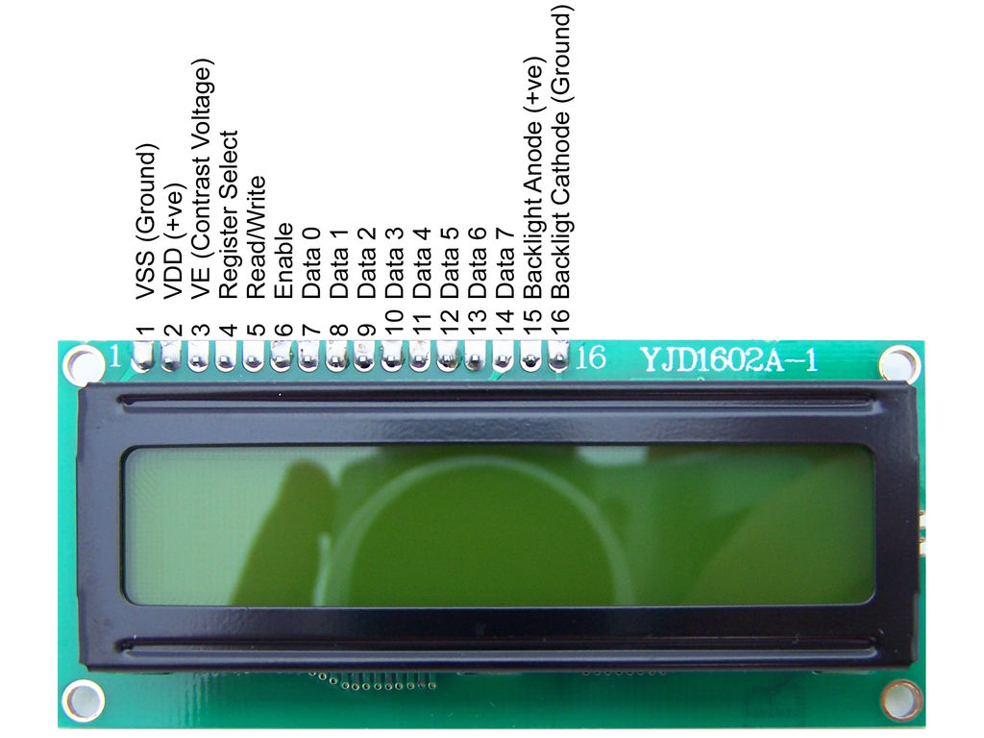

Màn hình LCD 16x2

### **Thông số kỹ thuật LCD 16x2**

[**LCD 16x2**](https://kme.com.vn/products/lcd1602a-green-nen-xanh-luc-chu-den-5v) được sử dụng để hiển thị trạng thái hoặc các thông số.

* LCD 16x2 có 16 chân trong đó 8 chân dữ liệu (D0 - D7) và 3 chân điều khiển (RS, RW, EN).
* 5 chân còn lại dùng để cấp nguồn và đèn nền cho LCD 16x2.
* Các chân điều khiển giúp ta dễ dàng cấu hình LCD ở chế độ lệnh hoặc chế độ dữ liệu.
* Chúng còn giúp ta cấu hình ở chế độ đọc hoặc ghi.

LCD 16x2 có thể sử dụng ở chế độ 4 bit hoặc 8 bit tùy theo ứng dụng ta đang làm.

## ****Module I2C Arduino****

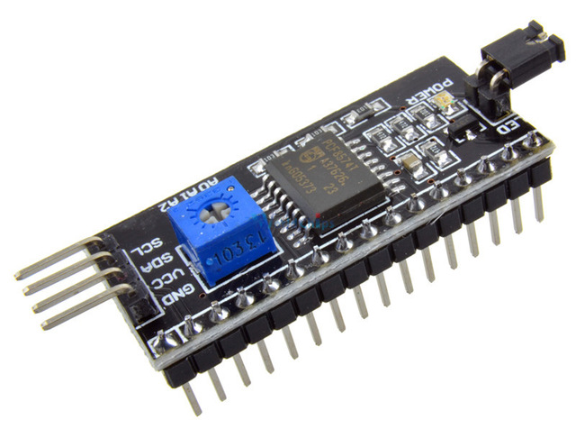

Module I2C LCD 16x2

LCD có quá nhiều nhiều chân gây khó khăn trong quá trình đấu nối và chiếm dụng nhiều chân trên vi điều khiển.

[**Module I2C LCD**](https://kme.com.vn/products/module-giao-tiep-i2c-cho-lcd1602) ra đời và giải quyết vấn để này cho bạn.

Thay vì phải mất 6 chân vi điều khiển để kết nối với LCD 16x2 (RS, EN, D7, D6, D5 và D4) thì module IC2 bạn chỉ cần tốn 2 chân (SCL, SDA) để kết nối.

Module I2C hỗ trợ các loại LCD sử dụng driver HD44780(LCD 16x2, LCD 20x4, ...) và tương thích với hầu hết các vi điều khiển hiện nay.

### **Ưu điểm**

* Tiết kiệm chân cho vi điều khiển.
* Dễ dàng kết nối với LCD.

### **Thông số kĩ thuật**

* Điện áp hoạt động: 2.5-6V DC.
* Hỗ trợ màn hình: LCD1602,1604,2004 (driver HD44780).
* Giao tiếp: I2C.
* Địa chỉ mặc định: 0X27 (có thể điều chỉnh bằng ngắn mạch chân A0/A1/A2).
* Tích hợp Jump chốt để cung cấp đèn cho LCD hoặc ngắt.
* Tích hợp biến trở xoay điều chỉnh độ tương phản cho LCD.

**THIẾT KẾ PHẦN CỨNG**

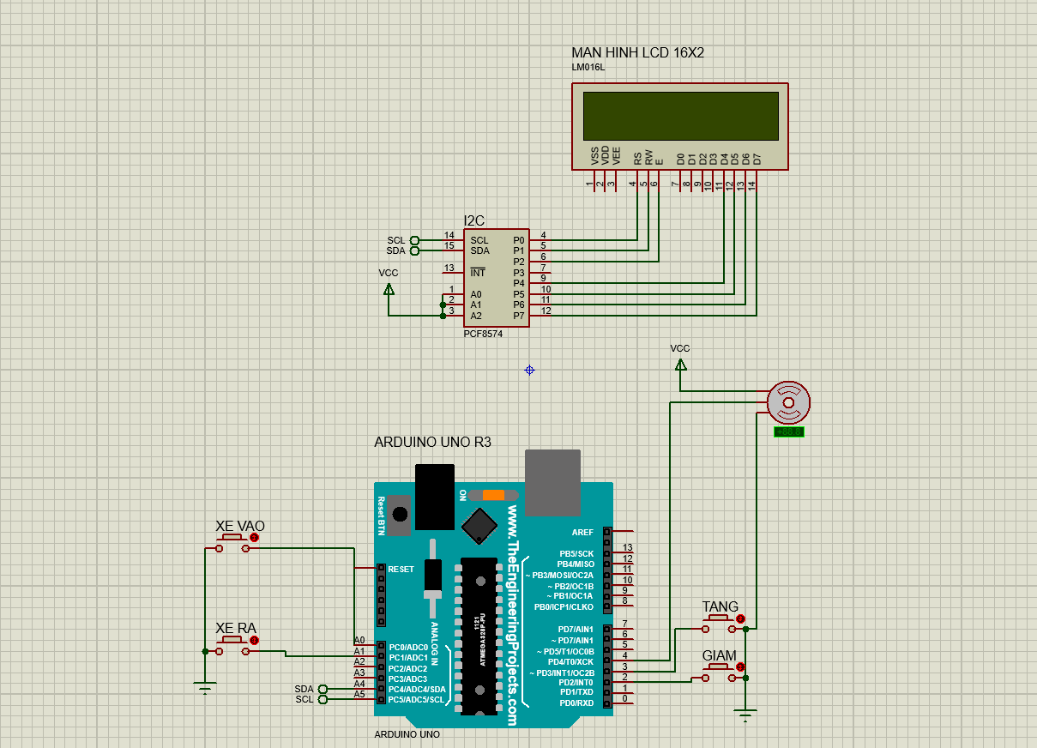

**NGUYÊN LÝ HOẠT ĐỘNG**

* Nút nhấn tăng và giảm để tăng giảm giới hạn số lượng xe vào bãi xe
* Khi vào thì cảm biến xe vào được tác động, tương ứng với tí hiệu từ cảm biến, số lượng xe trong gara sẽ tăng lên, nếu số lượng xe tăng bằng với số lượng xe giới hạn thì servo sẽ quay về 0 độ (tương ứng cửa đóng).

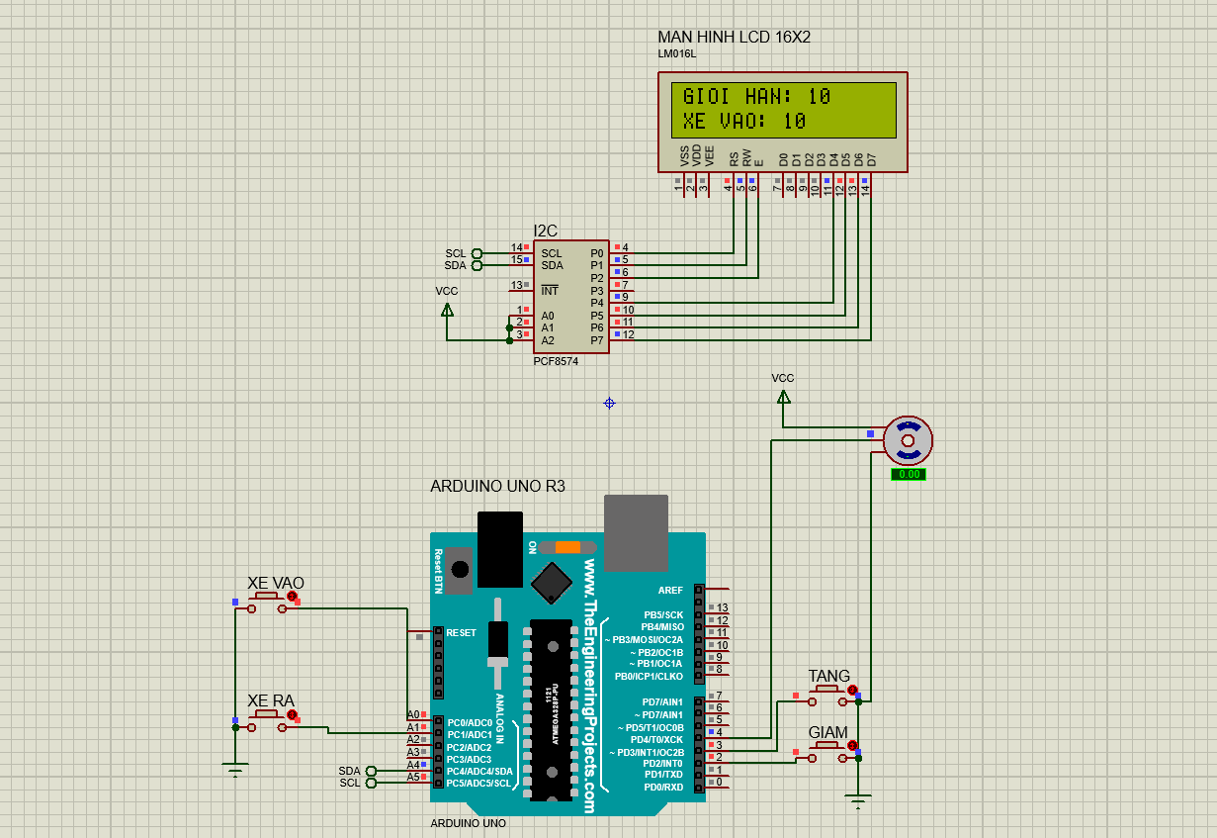

* Nếu số lượng xe trong bãi nhỏ hơn số lượng giới hạn thì servo quay 180 độ(tương ứng mở cửa) để xe khác có thể tiếp tục vào.

